**UNIVERSIDAD TÉCNICA DE MACHALA**

**UNIDAD ACADEMICA DE CIENCIAS EMPRESARIALES**

**ESCUELA DE ECONOMÍA**

**INFORMATICA APLICADA**

**INTEGRANTES:**

* HEREDIA ALAN
* HIDALGO CRISTINA

**PROFESOR:**

ING. KLEBER LOAYZA

**CURSO:**

5**TO** NIVEL DE ECONOMIA “A”

**2015- 2016**

**AÑO LECTIVO**

1. La empresa va comprar los siguientes elementos para el trabajo diario

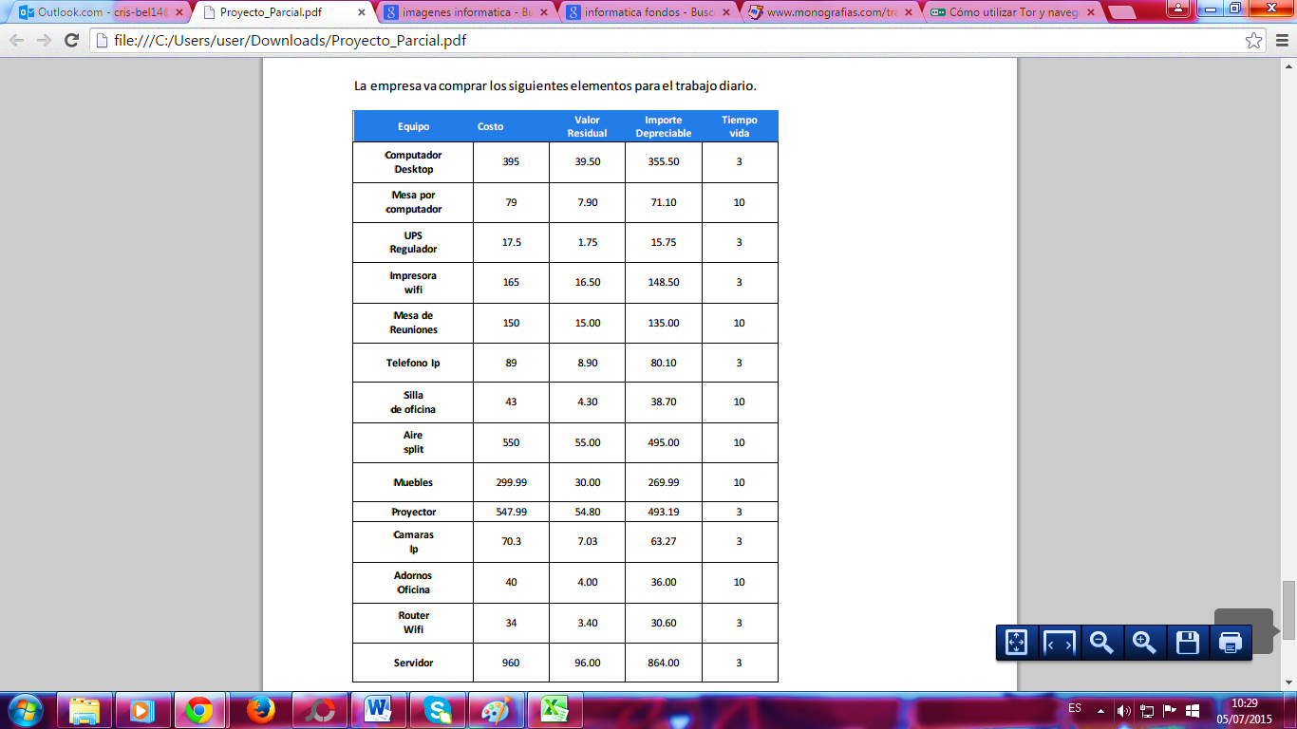

* Realizar las siguientes depreciaciones, mediante la función SYD

|  |  |  |
| --- | --- | --- |
|  |  |  |
| **Computador Desktop** | | |
|  |  |  |
| costo del bien | 395 |  |
| valor residual | 39,5 |  |
| vida util | 3 |  |
|  |  |  |
| **Periodos** | **Inicial** | **Amortización** |
| 0 | 395 |  |
| 1 | 177,75 |
| 2 | 118,50 |
| 3 | 59,25 |
| 4 | #¡NUM! |
| 5 | #¡NUM! |
| 6 | #¡NUM! |
| 7 | #¡NUM! |
| 8 | #¡NUM! |
| 9 | #¡NUM! |
| 10 | #¡NUM! |
| 11 | #¡NUM! |

|  |  |  |
| --- | --- | --- |
| **MESA DE COMPUTADOR** | | |
|  |  |  |
| costo del bien | 79 |  |
| valor residual | 7,1 |  |
| vida util | 10 |  |
|  |  |  |
| **Periodos** | **Inicial** | **Amortización** |
| 0 | 79 |  |
| 1 | 13,07 |
| 2 | 11,77 |
| 3 | 10,46 |
| 4 | 9,15 |
| 5 | 7,84 |
| 6 | 6,54 |
| 7 | 5,23 |
| 8 | 3,92 |
| 9 | 2,61 |
| 10 | 1,31 |
| 11 | #¡NUM! |

|  |  |  |
| --- | --- | --- |
| **UPS REGULADOR** | | |
|  |  |  |
| costo del bien | 17,5 |  |
| valor residual | 1,5 |  |
| vida util | 3 |  |
|  |  |  |
| **Periodos** | **Inicial** | **Amortización** |
| 0 | 17,5 |  |
| 1 | 8,00 |
| 2 | 5,33 |
| 3 | 2,67 |
| 4 | #¡NUM! |
| 5 | #¡NUM! |
| 6 | #¡NUM! |
| 7 | #¡NUM! |
| 8 | #¡NUM! |
| 9 | #¡NUM! |
| 10 | #¡NUM! |
| 11 | #¡NUM! |

|  |  |  |
| --- | --- | --- |
| **IMPRESORA WIFI** | | |
|  |  |  |
| costo del bien | 165 |  |
| valor residual | 16,5 |  |
| vida util | 3 |  |
|  |  |  |
| **Periodos** | **Inicial** | **Amortización** |
| 0 | 165 |  |
| 1 | 74,25 |
| 2 | 49,50 |
| 3 | 24,75 |
| 4 | #¡NUM! |
| 5 | #¡NUM! |
| 6 | #¡NUM! |
| 7 | #¡NUM! |
| 8 | #¡NUM! |
| 9 | #¡NUM! |
| 10 | #¡NUM! |
| 11 | #¡NUM! |

|  |  |  |
| --- | --- | --- |
| **MESA DE REUNIONES** | | |
|  |  |  |
| costo del bien | 150 |  |
| valor residual | 15 |  |
| vida util | 10 |  |
|  |  |  |
| **Periodos** | **Inicial** | **Amortización** |
| 0 | 150 |  |
| 1 | 24,55 |
| 2 | 22,09 |
| 3 | 19,64 |
| 4 | 17,18 |
| 5 | 14,73 |
| 6 | 12,27 |
| 7 | 9,82 |
| 8 | 7,36 |
| 9 | 4,91 |
| 10 | 2,45 |
| 11 | #¡NUM! |

|  |  |  |
| --- | --- | --- |
| **TELEFONO IP** | | |
|  |  |  |
| costo del bien | 89 |  |
| valor residual | 8,9 |  |
| vida util | 3 |  |
|  |  |  |
| **Periodos** | **Inicial** | **Amortización** |
| 0 | 89 |  |
| 1 | 40,05 |
| 2 | 26,70 |
| 3 | 13,35 |
| 4 | #¡NUM! |
| 5 | #¡NUM! |
| 6 | #¡NUM! |
| 7 | #¡NUM! |
| 8 | #¡NUM! |
| 9 | #¡NUM! |
| 10 | #¡NUM! |
| 11 | #¡NUM! |

|  |  |  |
| --- | --- | --- |
| **SILLA DE OFICINA** | | |
|  |  |  |
| costo del bien | 43 |  |
| valor residual | 4,3 |  |
| vida util | 10 |  |
|  |  |  |
| **Periodos** | **inicial** | **Amortización** |
| 0 | 43 |  |
| 1 | 7,04 |
| 2 | 6,33 |
| 3 | 5,63 |
| 4 | 4,93 |
| 5 | 4,22 |
| 6 | 3,52 |
| 7 | 2,81 |
| 8 | 2,11 |
| 9 | 1,41 |
| 10 | 0,70 |
| 11 | #¡NUM! |

|  |  |  |
| --- | --- | --- |
| **AIRE SPLIT** | | |
|  |  |  |
| costo del bien | 550 |  |
| valor residual | 55 |  |
| vida util | 10 |  |
|  |  |  |
| **Periodos** | **inicial** | **Amortización** |
| 0 | 550 |  |
| 1 | 90,00 |
| 2 | 81,00 |
| 3 | 72,00 |
| 4 | 63,00 |
| 5 | 54,00 |
| 6 | 45,00 |
| 7 | 36,00 |
| 8 | 27,00 |
| 9 | 18,00 |
| 10 | 9,00 |
| 11 | #¡NUM! |

|  |  |  |
| --- | --- | --- |
| **MUEBLES** | | |
|  |  |  |
| costo del bien | 299,99 |  |
| valor residual | 30 |  |
| vida util | 10 |  |
|  |  |  |
| **Periodos** | **inicial** | **Amortización** |
| 0 | 299,99 |  |
| 1 | 49,09 |
| 2 | 44,18 |
| 3 | 39,27 |
| 4 | 34,36 |
| 5 | 29,45 |
| 6 | 24,54 |
| 7 | 19,64 |
| 8 | 14,73 |
| 9 | 9,82 |
| 10 | 4,91 |
| 11 | #¡NUM! |

|  |  |  |
| --- | --- | --- |
| **PROYECTOR** | | |
|  |  |  |
| costo del bien | 547,99 |  |
| valor residual | 54,8 |  |
| vida util | 3 |  |
|  |  |  |
| **Periodos** | **inicial** | **Amortización** |
| 0 | 547,99 |  |
| 1 | 246,60 |
| 2 | 164,40 |
| 3 | 82,20 |
| 4 | #¡NUM! |
| 5 | #¡NUM! |
| 6 | #¡NUM! |
| 7 | #¡NUM! |
| 8 | #¡NUM! |
| 9 | #¡NUM! |
| 10 | #¡NUM! |
| 11 | #¡NUM! |

|  |  |  |
| --- | --- | --- |
| **CAMARAS IP** | | |
|  |  |  |
| costo del bien | 70,3 |  |
| valor residual | 7,03 |  |
| vida util | 3 |  |
|  |  |  |
| **periodos** | **inicial** | **Amortización** |
| 0 | 70,3 |  |
| 1 | 31,64 |
| 2 | 21,09 |
| 3 | 10,55 |
| 4 | #¡NUM! |
| 5 | #¡NUM! |
| 6 | #¡NUM! |
| 7 | #¡NUM! |
| 8 | #¡NUM! |
| 9 | #¡NUM! |
| 10 | #¡NUM! |
| 11 | #¡NUM! |

|  |  |  |
| --- | --- | --- |
| **ADORNOS OFICINA** | | |
|  |  |  |
| costo del bien | 40 |  |
| valor residual | 4 |  |
| vida util | 10 |  |
|  |  |  |
| **Periodos** | **inicial** | **Amortización** |
| 0 | 40 |  |
| 1 | 6,55 |
| 2 | 5,89 |
| 3 | 5,24 |
| 4 | 4,58 |
| 5 | 3,93 |
| 6 | 3,27 |
| 7 | 2,62 |
| 8 | 1,96 |
| 9 | 1,31 |
| 10 | 0,65 |
| 11 | #¡NUM! |

|  |  |  |
| --- | --- | --- |
| **ROUTER WIFI** | | |
|  |  |  |
| costo del bien | 34 |  |
| valor residual | 3,4 |  |
| vida util | 3 |  |
|  |  |  |
| **Periodos** | **inicial** | **Amortización** |
| 0 | 34 |  |
| 1 | 15,30 |
| 2 | 10,33 |
| 3 | 5,67 |
| 4 | #¡VALOR! |
| 5 | #¡NUM! |
| 6 | #¡NUM! |
| 7 | #¡NUM! |
| 8 | #¡NUM! |
| 9 | #¡NUM! |
| 10 | #¡NUM! |
| 11 | #¡NUM! |

|  |  |  |
| --- | --- | --- |
| **SERVIDOR** | | |
|  |  |  |
| costo del bien | 960 |  |
| valor residual | 96 |  |
| vida util | 3 |  |
|  |  |  |
| **Periodos** | **inicial** | **Amortización** |
| 0 | 960 |  |
| 1 | 432,00 |
| 2 | 288,00 |
| 3 | 144,00 |
| 4 | #¡NUM! |
| 5 | #¡NUM! |
| 6 | #¡NUM! |
| 7 | #¡NUM! |
| 8 | #¡NUM! |
| 9 | #¡NUM! |
| 10 | #¡NUM! |
| 11 | #¡NUM! |

1. Packet tracer

* Opinión de la configuración de la red

La creación de esta red nos sirvió como un ejemplo a escala de lo que es una configuración real de una instalación de redes de computadora en una empresa.

El programa que utilizamos es muy útil para esto ya que tiene todas las herramientas de simulación para mostrar el funcionamiento de cada dispositivo, comenzando desde una computadora desde un router.

* **Recomendaciones en relación a la configuración**
* Seguir correctamente las instrucciones que se detallan para un buen funcionamiento de las redes.
* En caso de un proyecto de creación de redes real, los router sean de una marca conocida con un servicio de internet rápido.
* Colocar correctamente las direcciones IP de cada uno de los host para que no haya problemas en el envío de la información.
* Verificar los cables con que se unen cada dispositivo, ya que hay varios y cada uno tiene una función distinta.
* **Conclusión de la configuración de la red**

Packet Tracer nos permitió crear una topología física de la red simplemente arrastrando los dispositivos a la pantalla, creando una simulación de cómo sería una red de computadoras dentro de una organización.

La red creada en este programa nos presentó una simulación dentro de una empresa, tomando como ejemplo la red de la empresa “Electrónica Aplicada S.A” que cuenta de 5 pisos y cada piso representa una departamento, en cada departamento se encuentran una serie de computadoras conectadas a un switch convirtiéndose esta en una red LAN que permite la comunicación de un departamento a otro dentro de la organización, sin la necesidad de que haya internet.

A esta red LAN se la conecto a un Router y a un servidor para poder enlazarla a internet, una vez conectados estos dos dispositivos, la red LAN pasa a convertirse en una red WAN.

BIBLIOGRAFIA:

* Https://www.youtube.com/watch?V=sg_XJWXV8T0